Практическая работа №18

Тема: Сценарии

Цель работы – закрепить на практике навыки использования сценариев.

Задание. Создать 4 сценария для подсчета значений с различными исходными данными. Исходные данные и значения вносятся в таблицы следующего типа:

Код программы:

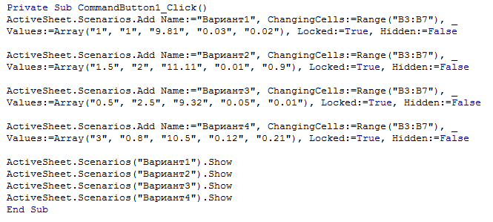

Работа программы:

